Міністерство освіти і науки України

Національний Університет «Львівська Політехніка»

Кафедра АСУ

Звіт до лабораторної роботи №6

з курсу: **«Контейнери в Java»**

на тему:

**«**Вивчення cтруктури контейнерів Java і принципів роботи з ними**»**

**Виконав:**

студент групи КНМ-12

Новосад Б. І.

**Перевірив:**

старший викладач

Ковальчук А.М.

Львів 2015

Мета: Вивчення cтруктури контейнерів Java і принципів роботи з ними

18**.** Написати програму, що реалізує гру «Хрестики-нулики» між двома гравцями: користувачем і комп'ютером (роботом). У програмі використовувати контейнерні класи STL.

**Код програми**

**package** sample;  
  
**import** java.awt.*;  
**import** java.awt.event.*;  
**import** javax.swing.*;  
  
**public class** Controller **extends** JFrame{  
  
 **static final long *serialVersionUID***=1;  
  
 Cell[]**cells**;  
 **int best**;  
 **static final int *SIZE***=3;  
 **int currentSide**=1,**playerSide**=1;  
 **int**[] **field**;  
  
 **class** Cell **extends** JButton **implements** ActionListener{  
  
 **static final long *serialVersionUID***=1;  
  
 **private int id**;  
 Dimension **dim**=**new** Dimension();  
  
 Cell(**int** id){  
 **this**.**id**=id;  
 addActionListener(**this**);  
 }*//Cell* **public void** actionPerformed(ActionEvent e){  
 onPress(**id**);  
 }*//actionPerformed* **void** mark(**int** side){  
 **field**[**id**]=side;  
 setEnabled(**false**);  
 **if**(side>0)  
 setText(**"X"**);  
 **else** setText(**"O"**);  
 }*//mark* }*//class Cell* ComponentAdapter **resizer**=**new** ComponentAdapter(){  
 **public void** componentResized(ComponentEvent e){  
 Insets i=getInsets();  
 onResize(e.getComponent().getWidth()-i.**left**-i.**right**,e.getComponent().getHeight()-i.**top**-i.**bottom**);  
 }*//componentResized* };*//componentAdapter* Controller(){  
 **super**(**"Хрестики нолики"**);  
  
 **field**=**new int**[***SIZE***\****SIZE***];  
 **for**(**int** i=0;i<**field**.**length**;i++)  
 **field**[i]=0;  
  
 **cells**=**new** Cell[***SIZE***\****SIZE***];  
 **for**(**int** i=0;i<**cells**.**length**;i++){  
 add(**cells**[i]=**new** Cell(i));  
 }*//for* setLayout(**null**);  
 addComponentListener(**resizer**);  
 setDefaultCloseOperation(***DISPOSE_ON_CLOSE***);  
 Dimension scrDim=Toolkit.*getDefaultToolkit*().getScreenSize();  
 setLocation(scrDim.**width**/4,scrDim.**height**/4);  
 setSize(scrDim.**width**/2,scrDim.**height**/2);  
 setVisible(**true**);  
 **if**(JOptionPane.*showConfirmDialog*(**this**,**"Ви бажаєте почати за хрестики?"**,**"Режим"**,JOptionPane.***YES_NO_OPTION***)  
 ==JOptionPane.***NO_OPTION***){  
 machineMove();  
 **playerSide**=-1;  
 }*//if* }*//CrossesNaughts* **int** get(**int** x,**int** y){**return field**[y\****SIZE***+x];}  
 **void** set(**int** x,**int** y,**int** v){**field**[y\****SIZE***+x]=v;}  
 **int** x(**int** i){**return** i%***SIZE***;}  
 **int** y(**int** i){**return** i/***SIZE***;}  
  
 **void** onResize(**int** w,**int** h){  
 **for**(**int** i=0;i<**cells**.**length**;i++){  
 **cells**[i].setLocation(w*x(i)/***SIZE***,h*y(i)/***SIZE***);  
 **cells**[i].setSize(w*(x(i)+1)/***SIZE***-w*x(i)/***SIZE***,h*(y(i)+1)/***SIZE***-h*y(i)/***SIZE***);  
 }*//for* }*//onResize* **void** onPress(**int** id){  
 **if**(**currentSide**!=**playerSide**)  
 **return**;  
 **cells**[id].mark(**currentSide**);  
 **if**(checkWin(x(id),y(id))){  
 JOptionPane.*showMessageDialog*(**this**,**"Ви перемогли!"**);  
 **return**;  
 }*//if* **currentSide**=-**currentSide**;  
 assess(**currentSide**);  
 **if**(**best**<0){  
 JOptionPane.*showMessageDialog*(**this**,**"Нічия!"**);  
 **return**;  
 }*//if* machineMove();  
 }*//onPress* **void** machineMove(){  
 **cells**[**best**].mark(**currentSide**);  
 **if**(checkWin(x(**best**),y(**best**))){  
 JOptionPane.*showMessageDialog*(**this**,**"Ви програли!"**);  
 **return**;  
 }*//if* **currentSide**=-**currentSide**;  
 assess(**currentSide**);  
 **if**(**best**<0){  
 JOptionPane.*showMessageDialog*(**this**,**"Нічия!"**);  
 **return**;  
 }*//if* }*//machineMove* **boolean** checkWin(**int** x,**int** y){  
 **int** i,s;  
 **for**(i=0,s=0;i<***SIZE***;i++)  
 s+=get(i,y);  
 **if**(Math.*abs*(s)==***SIZE***)  
 **return true**;  
 **for**(i=0,s=0;i<***SIZE***;i++)  
 s+=get(x,i);  
 **if**(Math.*abs*(s)==***SIZE***)  
 **return true**;  
 **if**(x==y){  
 **for**(i=0,s=0;i<***SIZE***;i++)  
 s+=get(i,i);  
 **if**(Math.*abs*(s)==***SIZE***)  
 **return true**;  
 }*//if* **if**(x+y+1==***SIZE***){  
 **for**(i=0,s=0;i<***SIZE***;i++)  
 s+=get(i,***SIZE***-i-1);  
 **if**(Math.*abs*(s)==***SIZE***)  
 **return true**;  
 }*//if* **return false**;  
 }*//checkWin* **int** assess(**int** side){  
 **int** best=-1,bestVal=-2,curVal;  
 **for**(**int** i=0;i<**field**.**length**;i++){  
 **if**(**field**[i]!=0)  
 **continue**;  
 **field**[i]=side;  
 **if**(checkWin(x(i),y(i))){  
 **field**[i]=0;  
 **this**.**best**=i;  
 **return** side;  
 }*//if* curVal=assess(-side);  
 **field**[i]=0;  
 **if**(curVal*side>bestVal){  
 bestVal=curVal*side;  
 best=i;  
 }*//if* }*//for* **this**.**best**=best;  
 **if**(best<0)  
 **return** 0;  
 **return** bestVal*side;  
 }*//assess* **public static void** main(String[]args){  
 **new** Controller();  
 }*//main*}*//class CrossesNaughs*

**Результат роботи програми.**

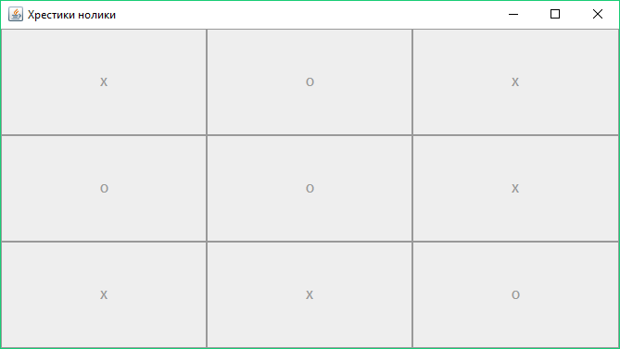

**Висновок:** на цій лабораторній роботі я навчився використовувати бібліотеку swing для роботи з графічним інтерфейсом користувача.